НОБ «Высший инженерно-технологический коллед»

УТВЕРЖНАЮ
Директор
___________Х.Г Хайржан
____ ___________20_____ж.

Полугодовой отчет 2022/2023 учебного года заместитель директора по воспитательной работе за Балуановой Ж. К.
Отчет

Уральск 2023

Сведения о воспитанниках в патронатной семье
№ | ФИО | Дата рождения | ФИО опекуна, попечителя, патронат. | Решение акима района | Группа
1 | Сиюев Арман Бауыржанұлы | 12.06.2007 | Сиюев Бакытжан Хайдаррович | Постановление акима города Уральска от 31.07.2015 года №2428 | ЭЛС-911
2 | Утешкалиева Аида Шинбулатқызы | 28.06.2003 | Бардалиева Айсулу Жумашевна | Постановление акимата Таскалинского района от 28.09.2005 года № 247 | УА-911
3 | Ғалымжан Ернар Тұрарұлы | 17.04.2007 | Бикташева Акнур Галимжановна | Отдел образования города Уральска 10.08.2020 г.  Постановление № 154 | ПО-911
4 | Андрианова Екатерина Вячеславовна | 12.11.2000 | Антипова Алла Муслимовна | Постановление акимата города Уральска от 27.06.2018 г. № 1798 | УА-922
5 | Столбоушкина Алина Армановна | 05.05.2004 | Койнова Вера Александровна | Постановление акимата города Уральска от 12.11.2009 г. № 2927 | УА-922
Высшего инженерно-технологического колледжа на начало 2022/2023 учебного года

На основе утвержденным приказом министра образования и науки Республики Казахстан от «22» апреля 2015 года №227 «концептуальные основы воспитания» разработан и утвержден план воспитательной работы по 8 направлениям.
На начало 2022/2023 учебного года в колледже было 36 групп. В начале учебного года в каждую группу назначены кураторы групп, рассмотрены и утверждены планы воспитательной работы всех групп.
На основе «концептуальных основ воспитания», утвержденных приказом министра образования и науки Республики Казахстан от 22 апреля 2015 года №227, в колледже проведена воспитательная работа по 8 направлениям. Они:
1. Воспитание нового казахстанского патриотизма и гражданственности, правовое воспитание
2. Духовно-нравственное воспитание
3. Национальное воспитание
4. Семейное воспитание
5. Трудовое, экономическое и экологическое воспитание
6. Интеллектуальное воспитание, воспитание информационной культуры
7. Мультикультурное и художественно-эстетическое воспитание
8. Физическая культура, здоровый образ жизни
Цели воспитания и задачи воспитательной работы реализуются в образовательном процессе, во внеурочное и досуговое время. Также по плану велась работа Совета учебно-воспитательной работы в колледже, совета родителей. В начале учебного года в колледже выявляются и поддерживаются малообеспеченные учащиеся, инвалиды, сироты и без попечения родителей. В текущем учебном году в колледже зарегистрированы 11 инвалидов, 5 сирот и учащихся, оставшихся без попечения родителей.
1. Воспитание нового казахстанского патриотизма и гражданственности, правовое воспитание
1.1 Казахстанский патриотизм и гражданское воспитание

В 2022/2023 учебном году колледж начал работу с 36 группами. В честь праздника» 1 сентября – День Знаний «1 сентября –День Знаний был проведен кураторский час на тему«Білімге ұмтылу, еңбексүйгіштік және патриотизм», а также администрация колледжа поздравила студентов с Днем знаний, ознакомила их с правилами колледжа и ответила на вопросы.
В ходе воспитательного часа кураторы групп расширили знания, разъяснив студентам понятия свободы, равенства, независимости. Убедившись, что независимость-это священное понятие, дано сведения о суверенитете, развитии. Главной целью было воспитание у студентов любви, уважения к своей независимой стране, гордости за то, что эта страна является
великой, патриотизма, верного служения Родине
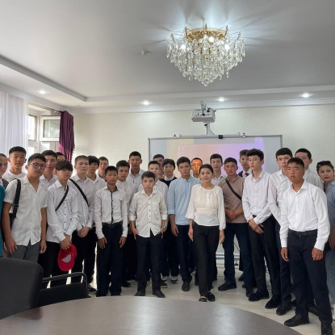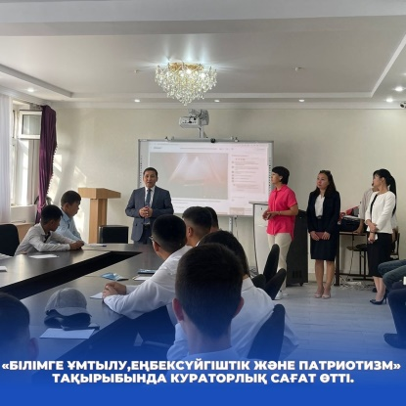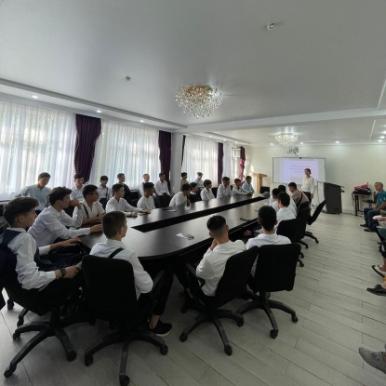
mailto:https://www.facebook.com/permalink.php?story_fbid=pfbid023jKgxS9LavY92sVfpSqjxkjiRf7hhbzHvVoPZkwFRotmTkQonqrMmfpf6DGgEpaAl&id=100040431936750
1 сентября Глава государства на совместном заседании палат парламента озвучил послание и определил стратегию дальнейшего развития Казахстана. Основная часть послания была посвящена социально-экономическому развитию страны. Администрация колледжа и члены студенческого парламента поддержали в послании инициативы, направленные на совершенствование региональной политики, создание эффективной экосистемы на рынке труда, политическую модернизацию, защиту прав человека.

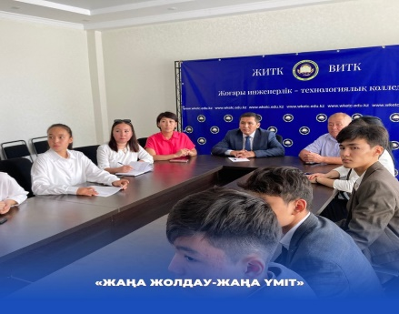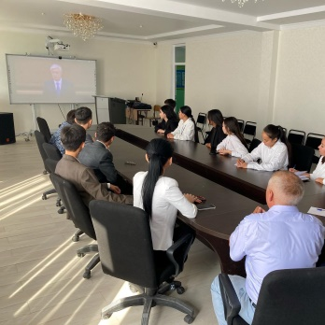
mailto:https://www.facebook.com/permalink.php?story_fbid=pfbid02zgqcJwEUkKDaLgWCaBFu1a9AaKCxydv2BXVKgPPTuh1VdxMoX7iDJviTUZvsGp5Gl&id=100040431936750
5 сентября совместно с областной детско-юношеской библиотекой им.Хамзы Есенжанова и библиотекарем колледжа А. Жумагуловой была организована встреча на тему «Тіл-Халық жаны», посвященная 150-летнему юбилею учителя нации Ахмета Байтурсунулы. Студенты, присутствовавшие на встрече, проанализировали и обсудили такие темы, как сфера применения государственного языка, значение перехода на латинский шрифт с помощью технологии дебатов.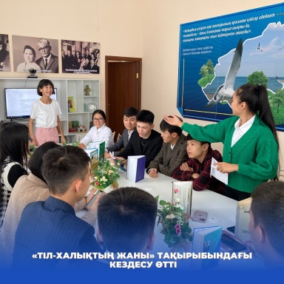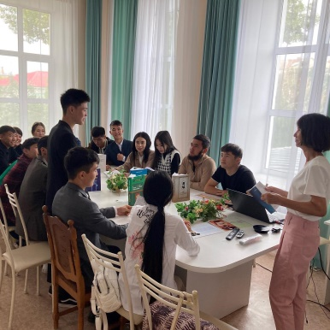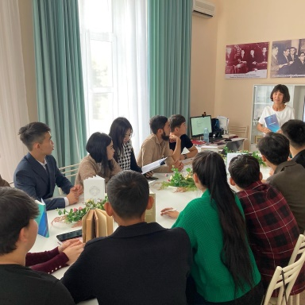
mailto:https://www.facebook.com/photo/?fbid=855071775850546&set=pcb.855071822517208
21 октября в честь празднования Дня Республики в колледже прошла церемония исполнения государственного гимна. В ходе торжественного собрания студентам были вручены благодарственные письма со специальным нагрудным знаком аа активную гражданскую позицию
и отличные успехи в учебе
.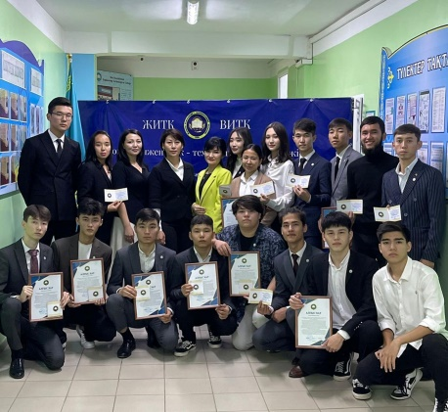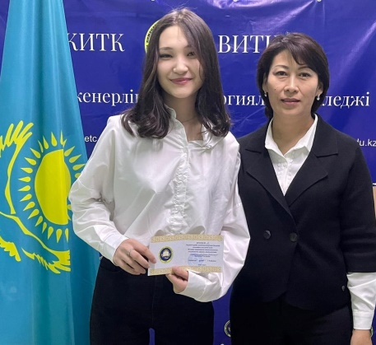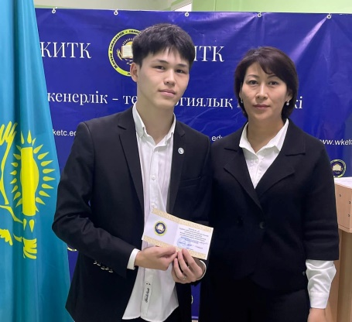
mailto:https://www.instagram.com/tv/Cj9mRzfIBW1/?igshid=YmMyMTA2M2Y=
21 октября состоялся праздничный концерт, посвященный национальному празднику ко Дню Республики.

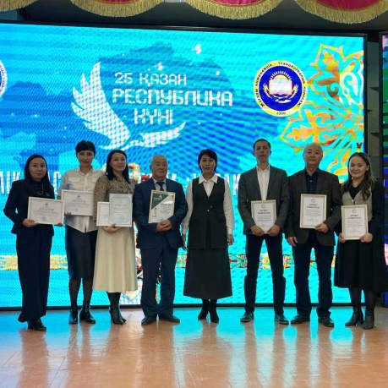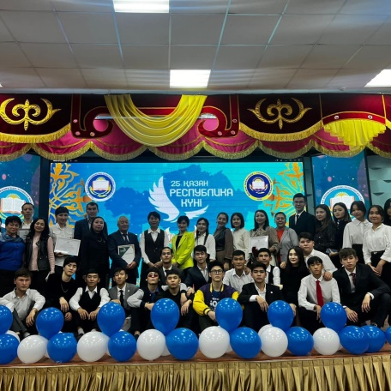
mailto:https://m.facebook.com/story.php?story_fbid=pfbid06G4RQXSXnj1kkfLmB2CKUqnYn8ZzHdEpcqkha8wRZ9Jf1wv9DToNeMEPUYKSjgd6l&id=100040431936750&eav=AfbQjTWyheRPTcrJMmHW2MbzSFScpOh881TjGlGENy0m1HtNVqs-SZJ9Qq2B7XAQN9M&m_entstream_source=timeline&paipv=0
mailto:https://www.instagram.com/tv/Cj-aqrnAmmK/?igshid=YmMyMTA2M2Y=
С 20 по 22 октября прошел конкурс стенгазет, посвященный ко Дню Республики.
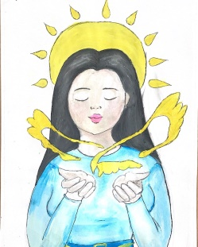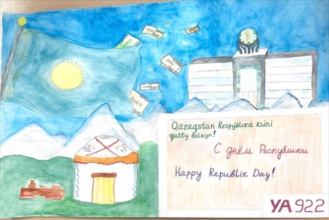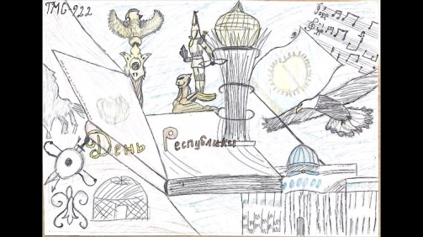
mailto:https://www.facebook.com/permalink.php?story_fbid=pfbid032u1ZxHtE4CCSguVqyVA3amDJY4DQK7JurRrMjzBisS72MtghdBnBu6ePKFnfLRGol&id=100040431936750
С 20 по 22 октября в рамках празднования Дня Республики в группах 2-3 курсов прошли воспитательные часы.
.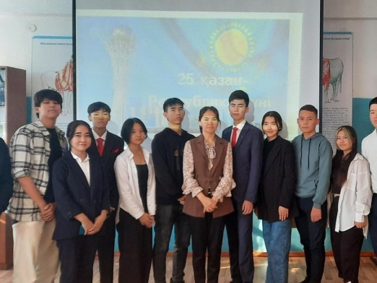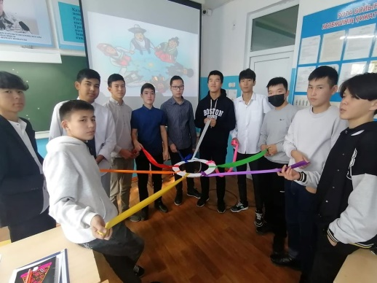
mailto:https://www.facebook.com/permalink.php?story_fbid=pfbid02cmoztwrod4owzBVVehtkptSGCXnGQVTdMU93CCHmWf8MXsoqheDVfqQedExx4kaGl&id=100040431936750
20 октября в целях воспитания у студентов чувства патриотизма, гордости за Родину, изучения различных исторических событий, свидетельствующих о независимости нашей страны, заботы о нашей суверенной стране, дальнейшего укрепления нашей государственности, осознания того, что будущее нашей страны в руках молодежи, колледж провел конкурс среди студентов 1 курса, посвященный Дню Республики «Қыран елім-Қазақстаным!" прошел конкурс чтецов.
https://m.facebook.com/story.php?story_fbid=pfbid0222fUD9Ht9fkfSNjd7AaiL5ax78H1vAbq8MrJ7TgLYKJviugcoDE2qQTSyL26mhpel&id=100040431936750&eav=AfYpPnx1p_IpKdTkfiqdFBsG2iIT9XAxRcDkPsTrgrI0hYMmshLIqRUwe9zSfjryFCA&m_entstream_source=timeline&paipv=0
06 ноября в целях военно-патриотического воспитания студентами колледжа состоялась встреча с ветераном нагорного карабахского конфликта Манарбеком Урынгалиевичем.
https://www.facebook.com/permalink.php?story_fbid=pfbid0Kka5XATfhDnVwsogP7ZoTgWeHc1dVtU2J1AEiwh3xCDr35bYTtbmvkTZmUin6EaYl&id=100040431936750
14 қараша күні Жоғары инженерлік-технологиялық колледжінде «Мен өз елімнің патриотымын» атты патриоттық кеш өтті.
Кештің қадірлі қонағы ретінде Батыс Қазақстан облысының мәслихат депутаттары Утебалиева Шаттық және Мырзахметова Асель, БҚО Қазақстан халқы Ассамблеясының еріктілік қозғалысы орталығының басшысы Эльгун Джаналиев және Колледж түлегі, “Назар аудар” театрының актері Самат Қабдиев қатысты.
https://www.facebook.com/permalink.php?story_fbid=pfbid02fY9eZaKHa7UBznbeNhgbZvcPDHbKBCgSkw7FCJwXEQzzqZanUdsAtWsQid4fXHpXl&id=100040431936750
14 ноября в колледже прошел патриотический вечер «Я-патриот своей страны».
В качестве почетных гостей вечера приняли участие депутаты маслихата Западно-Казахстанской области Утебалиева Шаттык и Мырзахметова Асель, руководитель центра волонтерского движения Ассамблеи народа Казахстана ЗКО Эльгун Джаналиев и выпускник колледжа, актер театра “Назар аудар” Самат Кабдиев.
mailto:https://www.facebook.com/permalink.php?story_fbid=pfbid0YGweDaELWQQTirCueJA1mha9EoBW4bdBuhQYpPWZNFnpFSY2qXx8PJBtUgHTLRkHl&id=100040431936750

«Оқуға құштар колледжі»
7 октября в колледже прошла неделя «Экономических и правовых дисциплин". В связи с этим в библиотеке была организована выставка с целью ознакомления студентов с учебной литературой в области права и экономики. На выставку пришли студенты группы УА-922 (руководитель Рахимгалиева Д. К.), которые ознакомились с учебной литературой.
https://www.facebook.com/permalink.php?story_fbid=pfbid0Z5ehFW5pgfxgJUBc4MeXjjbj3kxExdFtf9bSLxLfribsHC69Rmi3d4uN2wRAVpiJl&id=100040431936750
125 – летний юбилей великого писателя нации Мухтара Ауэзова-общий для всех казахов, так как, Ауэзов всемогуществом нашей родной литературы открыл казахское имя.
12 октября текущего года в библиотеке колледжа в рамках месячника буккроссинга «Дәірде ізі қалған тұлғалар» была поставлена драма «Енлик-Кебек». Посмотреть спектакль пришли студенты, преподаватели, сотрудники. Они выразили свою признательность и поблагодарили наших студентов, принявших участие в спектакле. Студентам, проявившим актерское мастерство, были вручены благодарственные письма.
.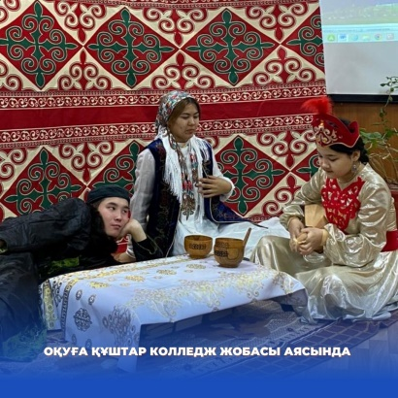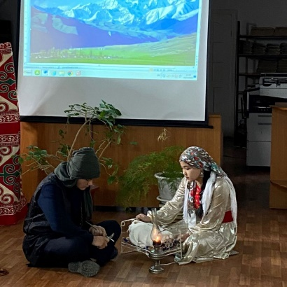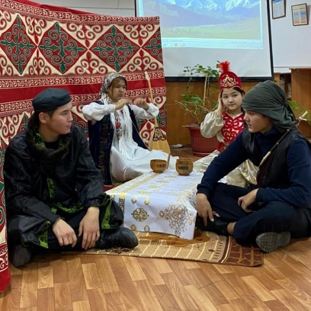
mailto:https://www.facebook.com/permalink.php?story_fbid=pfbid0y74btaPPbFiKLKzVG4sRQ2p9jxHtEzGQ1ATw1tvvXuBaQahWk85LtAcMMVLwaxDrl&id=100040431936750
13 октября в честь 85-летия со дня рождения К. Жумагалиева члены кружка "Жас тілші" и библиотекари колледжа организовали вечер поэзии "Ана тілді ардақтан акын".
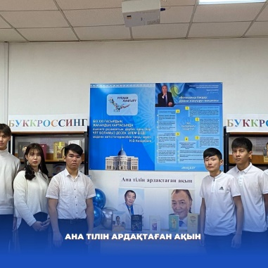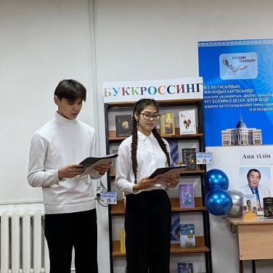
mailto:https://www.facebook.com/permalink.php?story_fbid=pfbid0Xjg5voCjptKjTnfaw369RVsPaeuDVWXNtLughJqrw91XbQXUnXZpkPRKMvqNGZBWl&id=100040431936750
24 ноября в библиотеке колледжа была организована выставка «Мастер художественного слова», посвященная 120-летнему юбилею Габита Мусрепова, проведен литературный вечер «драматург нации» со студентами кружка «Жас тілші» нашего колледжа. Эта выставка и литературный вечер, проведенные с целью приобщения молодого поколения к самоотверженному труду, героизму, доброте, любви к своей стране за родной народ, ознакомления с творчеством драматурга и его произведениями, направления к творческому поиску, оценки словарного запаса, посвящены уважению литературы и культуры казахского народа, воспитывает понимание силы слова.
https://www.facebook.com/permalink.php?story_fbid=pfbid036ELC6bYr3twqWTNV9FqNkKA1bpSyRUmm3YcFre4krQY1HRDKtFKQqH8a6hjwZ1NHl&id=100040431936750
7 декабря в библиотеке колледжа прошел литературно-музыкальный поэтический вечер "Көңілік күзі". Гостем вечера стал журналист управления образования, Центра развития образования, автор книги "Көңілік күзі", победитель областных и республиканских конкурсов Саматов Райымбек Артурович. В ходе встречи Райымбек Артурович рассказал о своем детстве, студенческом возрасте, о том, как он попал в свой поэтический мир, и прекрасно передал студентам важность чтения, воспитательную ценность и рациональность.
mailto:https://www.facebook.com/permalink.php?story_fbid=pfbid02XjVMwDcBYRQ12mePxhnA2jraa7CDhqZLYQKD1nR2cDUdKrKcpiKid4JZ5X9vefiml&id=100040431936750

«Жас Сарбаз»
10 ноября в колледже прошел областной семинар на тему «Айбыны асқақ Жас Сарбаз». В целях военно-патриотического воспитания, профориентации учащихся в мероприятии приняли участие 36 школ области в онлайн формате, 3 школы в офлайн формате.
https://www.facebook.com/permalink.php?story_fbid=pfbid0KFJWvrC4teBhosi584ApvqEEk3XKWiHtFC5XBSxPfy4HHAjmyG6Vj792DBfAfD2sl&id=100040431936750
16 ноября в колледже в целях военно-патриотического воспитания студентов совместно с департаментом по делам обороны города проведена информационно-разъяснительная работа. В встрече приняли участие председатель Республиканского общественного филиала Советской Армии и Варшавской контрактной группы в Германии Жаксылыков Узакбай Тлеккабылулы и начальник отделения по воспитательной, идеологической работе и работе с ветеранами Вооруженных сил управления по делам обороны г. Уральска майор Ахметкалиев Куат Оразгалиевич.
https://www.facebook.com/permalink.php?story_fbid=pfbid02dKpymSW6jnAm4C2EwFr3rq9QvFHhWiZviZznzA17ruB51qar1adC9yzbHTSfCfwql&id=100040431936750
В преддверии Дня Независимости РК члены военно-патриотического клуба “Жас сарбаз” колледжа посетили воинскую часть 5517. Особое чувство патриотизма испытали студенты после экскурсии направленной на военно-патриотическое воспитание студенческой молодежи.
mailto:https://www.facebook.com/permalink.php?story_fbid=pfbid0jrutcb7cmFmgjTyFbMao1NZEFEbEb8nbxnzCpjLWgjAtNUzwCS5WeokqFyYaZRDXl&id=100040431936750
Состоялась церемония вручения новой формы одежды и присяги членам военно-патриотического клуба «Жас сарбаз» «ҰРПАҚ ЕЛДІҢ ҰРПАҒЫ ҚАЙСАР".
mailto:https://www.instagram.com/p/CmdqNJpApPu/

1.2 «Sanaly Urpaq»
09 декабря в группе ММТ-911 прошел воспитательный час посвященный борьбе с коррупцией с целью воспитание у будущих поколений ответственного отношения к своему государству и справедливости; расширять кругозор, высказывать свои взгляды на ситуативные вопросы; развивать умение свободно выражать свои мысли. Студенты показали, что они добросовестно служат, когда становятся владельцами специалистов.
mailto:https://www.facebook.com/permalink.php?story_fbid=pfbid0qdRW9MsJMrSGftauXbj7SVBfyDPJq1uC3m2AyML4h6wS8wV1hzdiY5r2UKQV2uGKl&id=100040431936750
9 декабря в честь Международного дня борьбы с коррупцией члены клуба «Саналы ұрпақ» провели встречу с главным специалистом административно-правового отдела Департамента юстиции Басеровой Нурбике Бериковной.
mailto:https://www.facebook.com/permalink.php?story_fbid=pfbid0EQeaDhC13dCz7F3PTSksx58Zj4KAwzeDypMSZwgJHTFb79pyhQeV9dN8VwnNECbhl&id=100040431936750

1.3 Правовое воспитание
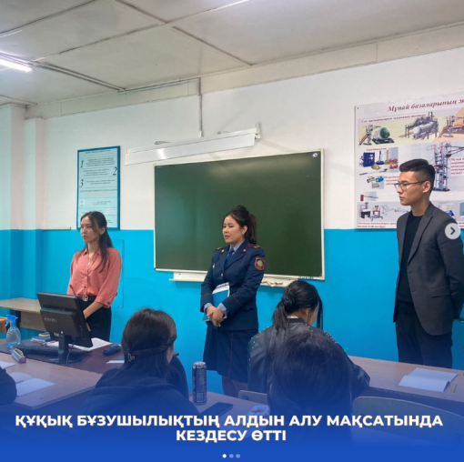
9 сентября текущего года в целях защиты прав и интересов детей проведена встреча с инспектором по делам несовершеннолетних.

https://www.instagram.com/p/CiP1sJtsR3e/?utm_source=ig_web_copy_link

13 октября, в честь празднования национального праздника –Дня Республики была организована «День открытых дверей» в Специализированном межрайонном суда по уголовным делам Западно-Казахстанской области, преподаватель специальных правовых дисциплин Хабибуллина Д. Т. со студентами приняла участие в мероприятии. В данной мероприятии были представлены работы суда в современном формате, а именно фронт-офиса, секретарей судебных заседаний и судебного архива, а также даны ответы на вопросы студентов.
mailto:https://www.facebook.com/permalink.php?story_fbid=pfbid0gpBCRrnDVh1bJ6U3nnyEiJQA3Rxz4AjVmV5Tfi46vmwjnj7F1Cu1Mi1dMpSGhVm8l&id=100040431936750
Специализированный суд по административным правонарушениям города Уральска провел "День открытых дверей" для студентов 1 и 2 курсов Высшего инженерно - технологического колледжа. В своем выступлении председатель специализированного суда по административным правонарушениям Нурмагамбетова Б. Т. рассказала о работе суда и ознакомила студентов с некоторыми требованиями Кодекса об административных правонарушениях. Заведующая канцелярией Амантаева Г. А. провела ознакомительную экскурсию для студентов по зданию суда. В ходе этого студенты посетили залы судебных заседаний, ознакомились с программой фронт-офиса и информационной системы "арбитраж". Главный специалист судебного заседания секретарь судебного заседания Арыстанова А. Х. рассказала студентам о проведении краткого протокола судебного заседания, продемонстрировав работу системы аудиовизуальной регистрации, установленной в зале судебного заседания для регистрации хода судебных процессов в непрерывном режиме.
mailto:https://www.facebook.com/permalink.php?story_fbid=pfbid0jp9ZEi5CPXv1RsJ4DDiCCNb1gA86ChWTKBXjUxd7p9NLcedCDrHzyhE2ZrY7oXWfl&id=100040431936750
26 октября приказом министра образования и науки Республики Казахстан «Об утверждении перечня изделий и предметов, запрещенных к ввозу в организации образования и на их территории, ограниченных в использовании» от 25 мая 2021 года в целях ознакомления студентов колледжа состоялась встреча с инпектором колледжа по несовершеннолетним.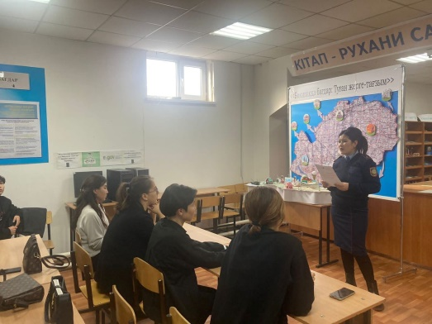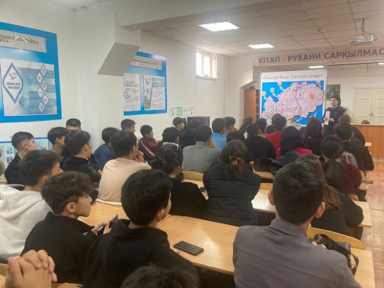
mailto:https://www.facebook.com/permalink.php?story_fbid=pfbid0g2kCcnT58pLNDu5mk4pye7b7ScbUbvVyUw9f7FabSDVvZDK1Ez5JbzfCk3ZuBqEul&id=100040431936750

1.4 Религиозное воспитание
В 2022/2023 учебном году в колледже выявлено 5 студентов: студенты группы ВТ-941 Демеутова Молдир, Туменова Аруна Биболатовна ПОВТ-931, Максутова Асма Бибановна УА-922, Габдеева Гульнара Талгатовна уа-922, Марат Айнагуль Мадиевна студенты группы ВТ-921.
В начале года была составлена персональная карта студентов. Были определены места жительства, регистрации,получены подробные сведения о родителях.
№ | ФИО студента | Дата рождения | Курс | Адрес проживания | Семейное положение (сколько детей в семье, каково материальное положение?) | Религиозная направленность  (особые приметы) | Интерес студента | О родителях (имя, место работы, религиозное направление?)
1. | Демеутова Мөлдір Тимурқызы | 17.03.2004 | 4 | Город Уральск  Мкр.Арман ул. Дулатова д№ 19/1 | В семье 4 ребенка, семейное материальное положение хорошее | По маскабу Абу Ханифа | Рукоделье | Санақеков Граф Аманкулович-АО» КазМунайГаз " оператор  Демеутова Анаргуль Темирбулотовна - центральная мечеть «преподаватель женского сектора»
2. | Туменова Аруна Биболатовна | 27.01.2005 | 3 | Г. Уральск  Пос. Зачаганск ул. Сержан Асфендияров д№ 21 үи | В семье 4 ребенка, семейное материальное положение хорошее | По маскабу Абу Ханифа | Рукоделье | Индивидуальный предприниматель Туменов Биболат ИП «Мерлан»  Гайсина Нургуль-безработная
3. | Максутова Асма Ержановна | 18.10.2005 | 2 | Город Уральск, улица Малтакан би 19 | В семье 4 ребенка, семейное материальное положение хорошее | По маскабу Абу Ханифа | Танцы, дебат | Отец: Алиевжанан Максутович Мать: Султангалиева Джанан Гайсаковна  Отец-безработная мать - индивидуальный предприниматель, продавец
4. | Габдеева Гульнара Талгатовна | 14.10.2005 | 2 | Г. Уральск, ул. Кердера, д. 131, кв. 65 | В семье 4 ребенка, семейное материальное положение хорошее | По маскабу Абу Ханифа | Рукоделье | Отец: Габдеевталгат Серкгалиевич Мать: Гулматова Саида Джумаевна  отец-безработный, мать - индивидуальный предприниматель, продавец
5. | Марат Айнагүл Мәдиқызы | 14.11.2005 | 2 | Г. Уральск, Надежда 73/1 | В семье 2 ребенка, семейное материальное положение хорошее | По маскабу Абу Ханифа | Рукоделье | Отец: Маратов Мади Маратович  Мать: Козыбаева Акмаржан Сагинтаевна  Отец-слесарь ТОО» Кублей"  Мать- ТД « Нур» Кассир

Для студентов нашего колледжа были проведены встречи со специалистом-теологом на тему воспитания девочек
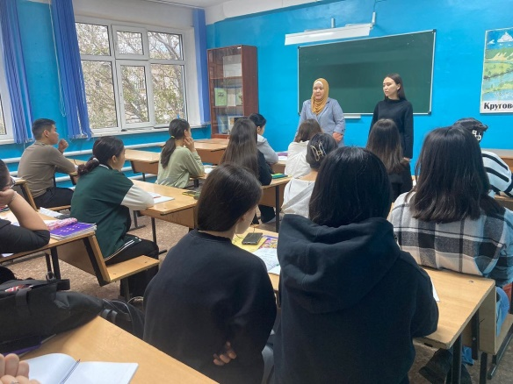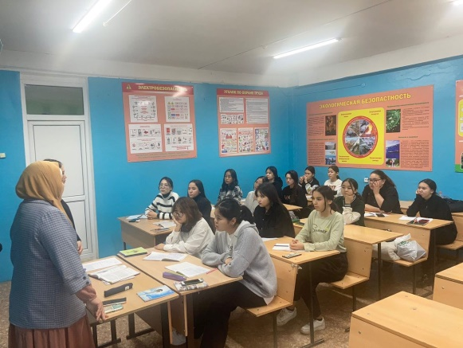
https://www.facebook.com/permalink.php?story_fbid=pfbid029NVeedhzASg79rKvWVDQFvPbVs76YFvGC2wxtJGMyyQT8GaiSASTNAXcd6dwL68Cl&id=100040431936750

2 Духовно-нравственное воспитание
2.1 Волонтерский клуб " Мейірім»
В рамках благотворительного месячника «Дни милосердия» членами волонтерского клуба «Мейірім» была оказана адресная помощь ветерану тыла Литвиновой любви Васильевне.
https://www.facebook.com/permalink.php?story_fbid=pfbid0TuyiGcjM5MJiNDaAhhonzP3gySoszNzfcvbPNrAamSnVsEVbaB88phCFjRmZpKyhl&id=100040431936750
17 октября студенты 3 курса нашего колледжа в рамках благотворительного месячника “Дни милосердия” оказали адресную помощь бабушке-одиночке Галине.mailto:https://www.facebook.com/permalink.php?story_fbid=pfbid02fbqwsMUJ2sb6BNDRyzGb555hWYWRkw3iuL8vsdFG572r4xeMs8nWbXaGSRddkLGml&id=100040431936750

3. Национальное воспитание
Девичей Клуб "Сырғалым" - это возможность понять, что девушка является активным членом общества, понять верную дружбу, воспитать патриотизм в искусстве, культуре, знании истории нашего прошлого, привить девочке обычаи и традиции нашего народа, дать студенткам понять, что в будущем она станет мамой, невестой, , воспитать порядочность приглашаем стать членом нашего клуба, стремясь воспитать вежливость, порядочность, доброту, терпимость, грацию!
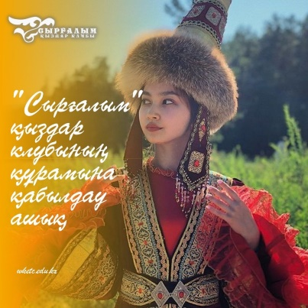

4. Семейное воспитание
6 сентября текущего года ко Дню семьи в высшем инженерно-технологическом колледже проведены воспитательные часы:
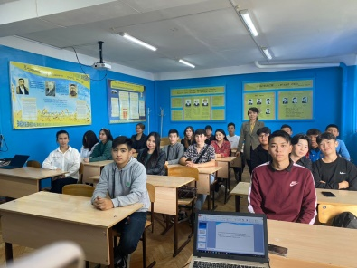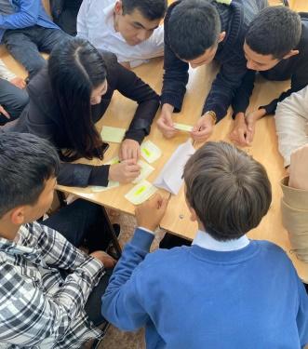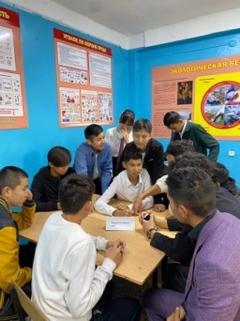
С 12 по 16 сентября текущего года проводится конкурс видеороликов на тему «Моя семья: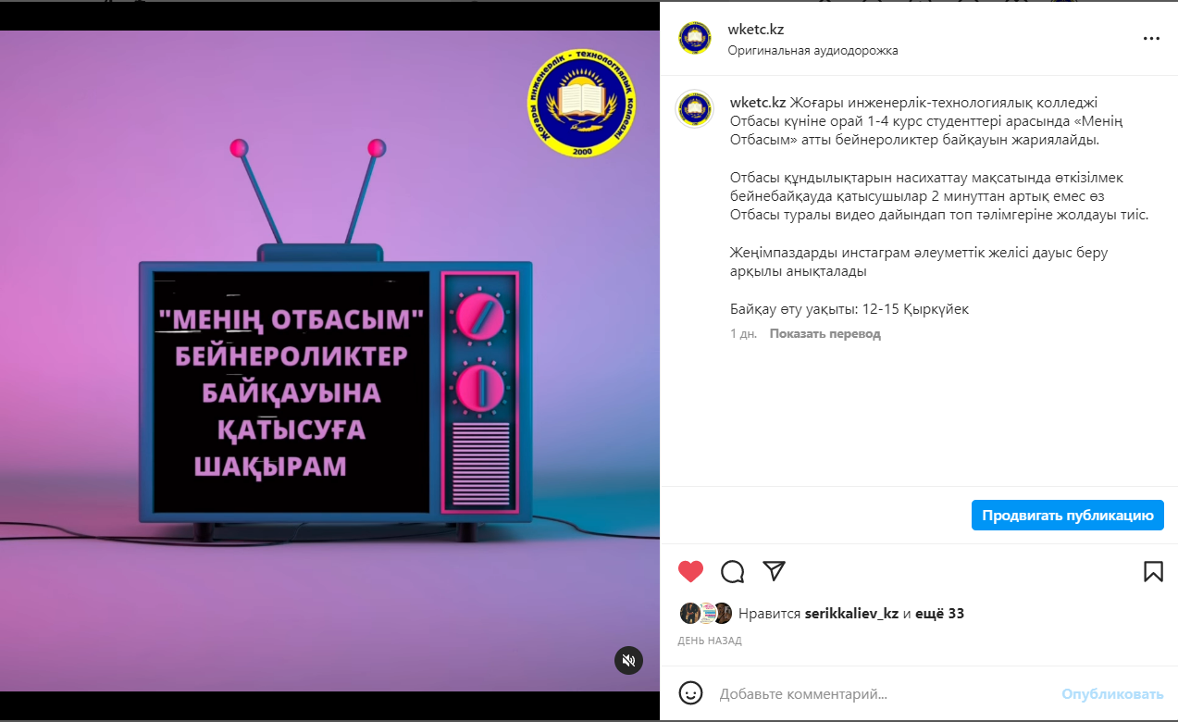
https://www.instagram.com/reel/CiVVHIJAYKd/?utm_source=ig_web_copy_link

5. Труд, экономика и экологическое воспитание
15 ноября в колледже были проведены мероприятия, посвященные Дню работодателя, с участием работодателей и социальных партнеров. Согласно программе, в ходе мероприятия работодатели ознакомились с выставкой, подготовленной студентами по специальностям, достижениями преподавателей и студентов колледжа, работой студентов на уроках производственного обучения в лабораториях и мастерских. Проведен круглый стол на тему: "Сотрудничество работодателей и учебного заведения – залог соответствия технического и профессионального образования требованиям производства", заслушаны доклады заместителей директора Айешева М. А., Кдирбаева М. М. по вопросам процесса организации учебно-производственной работы, проблем, с которыми сталкивается дуальное обучение, академической самостоятельности, доклады работодателей и специалистов по специальной дисциплине был проведен диалог между преподавателями, студентами. На встрече представители предприятий-социальных партнеров доложили о проделанной работе совместно с учебным заведением, высказали хорошее мнение о студентах, прошедших профессиональную практику, а также дали рекомендации по содержанию образовательных программ.
В завершение мероприятия директор колледжа Хайржан Г. Х. выступил с заключительным словом, поблагодарил работодателей и наградил их благодарственными письмами министра просвещения РК, благодарственными письмами филиала НПП ЗКО «Атамекен», благодарственными письмами управления образования ЗКО и благодарственными письмами колледжа.
https://www.facebook.com/permalink.php?story_fbid=pfbid02aNhJurqFyu6TwoY8mbMXz8NoZwVVyt8L2GYWsNPi48shAMk1RVZuX8mGf7mSLMoml&id=100040431936750

6. Интеллектуальное воспитание, воспитание информационной культуры
12 октября в целях стимулирования студенческой молодежи к участию в интеллектуальных конкурсах, саморазвитию и творческому поиску в целях получения дополнительного образования патриотического направления был проведен интеллектуальный конкурс «SMART STUDENT» со старостами 1-2 курсов.
mailto:https://www.facebook.com/permalink.php?story_fbid=pfbid02QJ1PSEtEzNAo8uVMFtydYxADS4MgFxQfv3dpWxKtixHpFLXHrEzvnuLBtgCNbykhl&id=100040431936750
1 ноября в рамках Недели информационных дисциплин в колледже прошла интеллектуальная игра среди студентов 1-3 курсов.
mailto:https://www.facebook.com/permalink.php?story_fbid=pfbid0NGhF9ZwDhJvHu6r82jviVZB91Y2FzkHrNQ4cW8TSWn3nWsAydb7AN73eTAk6upAml&id=100040431936750

17 октября колледж провел круглый стол «POSSIBLE» для студентов о государственных программах для молодежи.

mailto:https://www.facebook.com/permalink.php?story_fbid=pfbid02gPVdt4x66K8fLSSV2K2rGcjoiUdUTt9boexzhjK1SjwGf8aU4Wi6aGGw8hTtKujFl&id=100040431936750

6.1 Дебатный клуб "Алаш"
19 октября центром дебатов "Алаш" был проведен семинар-тренинг президента дискуссионного центра ЗКАТУ им.Жангир хана Жансая Дарихановны с целью дополнительного образования студентов посредством технологии дебатов. В ходе тренинга студенты получили дополнительное образование по форматам АПФ, БПФ.
mailto:https://www.facebook.com/permalink.php?story_fbid=pfbid0sm8BVQSzswbyVFPxiDkcWG4yywb7CrbpKsxkoQTuwCbtLQrAaXgAUud8iVVMiWQKl&id=100040431936750
В преддверии Дня Республики членами клуба «Алаш» был организован круглый стол на тему: «Суверенитет – бесценное достояние страны!» а так же был проведен дебат среди студентов. Студенты смогли четко выразить свои мысли, проанализировав представленные резолюции на открытой площадке. Результаты были подведены и рекомендованы к награждению активным студентам.
mailto:https://m.facebook.com/story.php?story_fbid=pfbid0eCGFD1PJn6ipeP2Yer6cJnKzr5ayRfppw7HDxDJv28daDWK9E1kY6XZA2rMGaGvJl&id=100040431936750&eav=AfZUmzJuby17D6yNbK7uuHKWVor3N_aXyu3tcXAOy9_0coSGRMKoy1EBqTUBaLkNaR4&m_entstream_source=timeline&paipv=0
Дебатный турнир был организован Центром дебатов " Алаш
mailto:https://www.instagram.com/p/CmGQY3OAQc5/

7. Мультикультурное и художественно-эстетическое воспитание
В Высшем инженерно-технологическом колледже с 2019 года работает Совет старост. Старосты не только следят за успеваемостью, посещаемостью и учебной дисциплиной студентов, но и участвуют в улучшении показателей получения качественного образования. Кроме того, обеспечивает реализацию права студентов на участие в управлении качеством образовательного процесса и часто встречается с руководством-администрацией колледжа с целью обсуждения вопросов по внедрению проектов, направленных на улучшение жизни студентов высшего инженерно – технологического колледжа.
На очередном расширенном заседании Совета старост обсуждены правила внутреннего распорядка, проведена ознакомительная работа со студентами 1 курса.В ходе встречи председатель Комитета по делам молодежи Т. Сериккалиев ответил на вопросы старост и оказал правовую помощь.
3 ноября в колледже прошел конкурс пар "Принц и принцесса осени".
В этом мероприятии студенты 1,2 курса каждого отделения приняли активное участие в каждой номинации и продемонстрировали свое искусство. На условиях конкурса были отобраны артистичные пары,которые соревновались в номинациях, а итогом стал состав жюри. Итоги конкурса: дипломом III степени Оразгалиев Манас и Павлова Светлана, дипломом II степени Калымгереев Ринат и Мажен Дильназ, I место и звание принца и принцессы осени завоевали Ибрайм Жасболат и Айсезим Жолдыгали.
https://www.facebook.com/permalink.php?story_fbid=pfbid026FRbPqzkmNkhSD4mESuPUhrc18sWdjp2Dt5Sd6viM5JRb75VPbFYRHLLn2hXHMP3l&id=100040431936750
16 ноября члены студенческого парламента поздравили наших студентов с праздником и вручили приглашения стать гостями закрытого вечера «GATSBY PARTY FOR STUDENTS», который планируется организовать в честь студентов.
https://www.facebook.com/permalink.php?story_fbid=pfbid0m4nuP4krXzFXWN97gTMJRtCBqLBshLm3HzEZQe4GBg73dbMxTQJNDiwMq4rZDK2Hl&id=100040431936750
17 ноября для студентов высшего инженерно-технологического колледжа «GATSBY PARTY FOR STUDENTS» был организован закрытый вечер, посвященный Международному дню студентов.
https://www.facebook.com/permalink.php?story_fbid=pfbid03u2FjwEQfTxjEhcSZjdz96hS5CyUtrpnFNM96NgwLFPRRn8DbfbcXkmTMjCtSuVyl&id=100040431936750
17 ноября в высшем инженерно - технологическом колледже прошел творческий фестиваль «Новая волна-2022". Лучшим в этом году творческим конкурсом стали студенты Технологического отдела.
https://www.facebook.com/permalink.php?story_fbid=pfbid02v4vZfZc5oQ6KL6D21BuMU8dGjaDDcCu3cU7fTcSiHw6zz5q4cjVU6rgviSRppHgpl&id=100040431936750
19 декабря состоялось совещание активных студентов колледжа. В ходе совещания студентам были презентованы правила внутреннего распорядка, обсуждены годовые планы работы фракций студенческого парламента.
mailto:https://www.facebook.com/permalink.php?story_fbid=pfbid0iBApSSGRiDtFy1DrNfiwuimMALSeCn8baGwk51kyxZT6v8SUGxbNEdScXuzheTBGl&id=100040431936750

8. Физическая культура, здоровый образ жизни
В целях популяризации у студентов здорового образа жизни, эффективного досуга и укрепления дружеских отношений 2 сентября для студентов колледжа была проведена акция «Общая цель. Отношения. Организованность". Наши студенты, участвовавшие в различных спортивных играх, провели начало учебного года на природе.
mailto:https://www.facebook.com/permalink.php?story_fbid=pfbid0d9Ubvsc1UGbk9ZiwVV1VvZ5hXspuW51SiqPDFiZtmH5B66JSJUJF1iwCoVNShuT1l&id=100040431936750

15 октября в целях профилактики рака молочной железы в колледже прошла встреча для студентов 1 курса. Встречи врачи городской поликлиники № 1 Сурушаш Суюнгалиевна, Нуржан Бакытжанович.
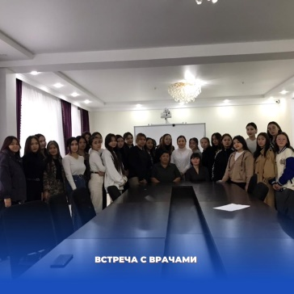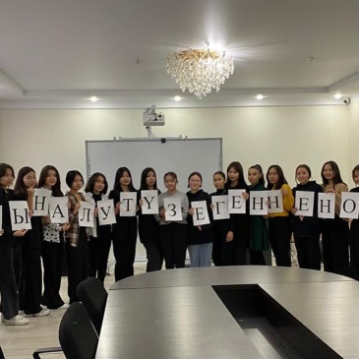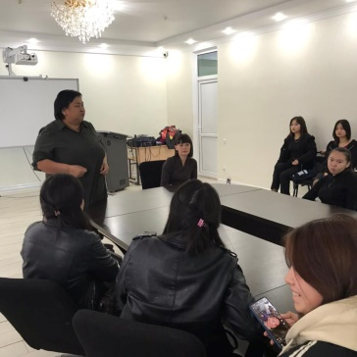
mailto:https://www.facebook.com/permalink.php?story_fbid=pfbid026CiYtF2j41PhFaDrg5MVTtjT6pNzNwU4Gnib4vGWe88P2JTJ91sVCs5YxozaTg8Kl&id=100040431936750

20 октября в целях повышения интереса студентов к спорту и воспитания у них сплоченности, дружбы, национальности, обучения скорости, быстроты в спортзале колледжа прошел спартакиада среди студентов 1 курса, приуроченная ко Дню Республики.
mailto:https://www.facebook.com/permalink.php?story_fbid=pfbid029xGCZVBagnG8jBHPiDvKj779UnVgt5Wg9xUEp16vqyAeipmKiH15iQYm8RQoy2Jpl&id=100040431936750
Мы говорим: «Здоровье поколений – это здоровье нации". Однако по мере того, как годы меняются, растет число опасных веществ, которые могут нанести вред здоровью молодого поколения. Мы столкнулись с еще одним тупиком, отравляющим сознание потомков, когда не смогли избавиться от унизительного алкоголя и шокирующих наркотиков. Теперь у молодежи, которая хочет вырастить свой юбилей – электронная сигарета.
Уважаемые молодые люди! Мы хотим, чтобы выбор правильного пути был в ваших руках, через социальный видеоролик, подготовленный нашими активными студентами. Опубликован видеоролик, снятый студентами колледжа.
https://www.facebook.com/permalink.php?story_fbid=pfbid02fki5at7NLGCoS8g2Gy4oLWBVgRNWxapR6eN85GgnpAy1953DNYPaFPrfjUrK2FYKl&id=100040431936750
Международный день борьбы со СПИДом отмечается ежегодно 1 декабря. Это день, напоминающий о необходимости остановить распространение глобальной эпидемии ВИЧ/СПИДа. В связи с этим в колледже прошла встреча со студентами с участием педагога Западно-Казахстанского областного центра по профилактике и борьбе со СПИД Умбетовой Гульнары Кимовны.
https://www.facebook.com/permalink.php?story_fbid=pfbid02kHUA3jeDq5jD5QrjkC7NmDatrSoSsC6iP9vxWDL1Ss5FNBq31PP4Nvpz3U5JtjBMl&id=100040431936750
22 ноября, в честь 1 декабря Всемирного дня борьбы со СПИДом колледж провел турнир по баскетболу среди студентов 1-2 курсов с целью приобщения студентов к здоровому образу жизни, активизации интереса к баскетболу.
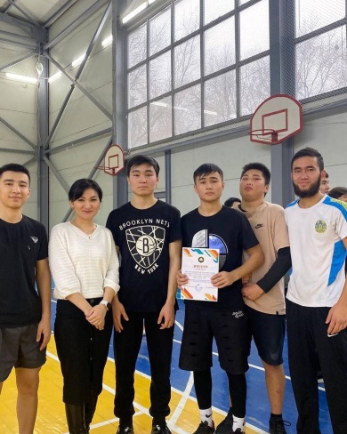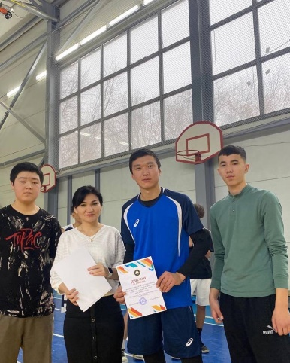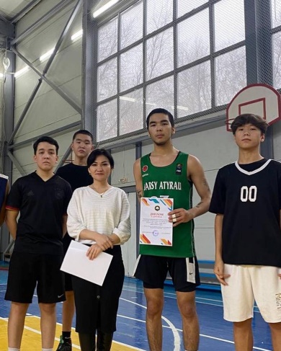
https://www.facebook.com/permalink.php?story_fbid=pfbid0FcXY7hZ3925KKyENdBbeRtEmubekLWWxr78cCa2r1jTJR37mTJZhgsJEimbN4CXEl&id=100040431936750
23 ноября, в честь 1 декабря Всемирного дня борьбы со СПИДом колледж провел турнир по волейболу среди студентов 1-2 курсов с целью приобщения студентов к здоровому образу жизни, повышения интереса к волейболу.
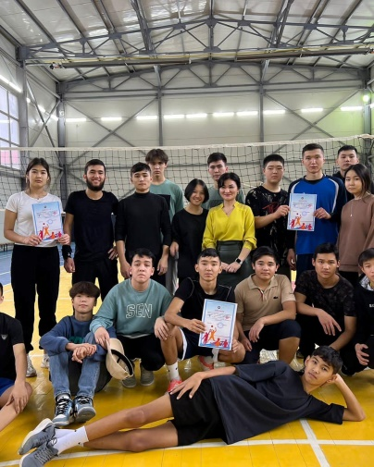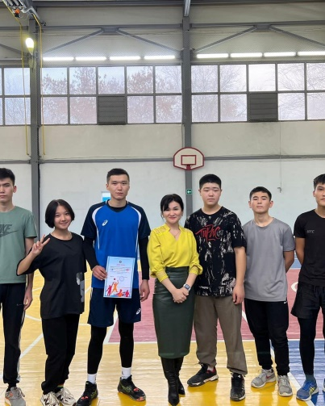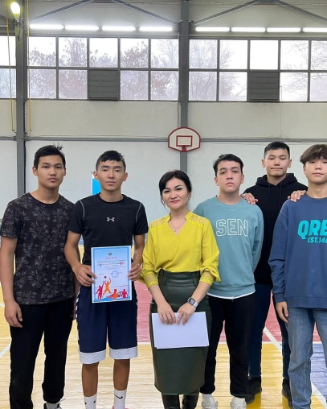
https://www.facebook.com/permalink.php?story_fbid=pfbid02MZXAvhrvRmvc2Eoysqz5XpPFUe8rSNNpHroDkUxSr3zefMx3aMUapKDJFvJraYLWl&id=100040431936750
В колледже для студенческой молодежи прошли мастер-классы по игре тогызкумалак в целях популяризации национальных видов игр.
mailto:https://www.instagram.com/reel/CmGRDJUgg9d/?igshid=MDJmNzVkMjY%3D
1 декабря ко дню борьбы со СПИДом члены информационной фракции Студенческого парламента провели опросы среди студентов колледжей с целью повышения осведомленности о вопросах профилактики ВИЧ.
mailto:https://www.facebook.com/permalink.php?story_fbid=pfbid02x2CRhCAi1sGcLz7roqb82JjmUwg8JhpVmi64zc1YkxTVzQxnUBqe4moyj7iJQofil&id=100040431936750

Наши достижения
Поздравляем студента группы ПОВТ-941 Дияра Ахметовича, занявшего призовое 3 место в 3 Международном конкурсе профессионального мастерства «Отличник профессии», проходившем 21 октября в городе Казан Республики Татарстан! Научный руководитель Мажитова Жангульм Маликовна
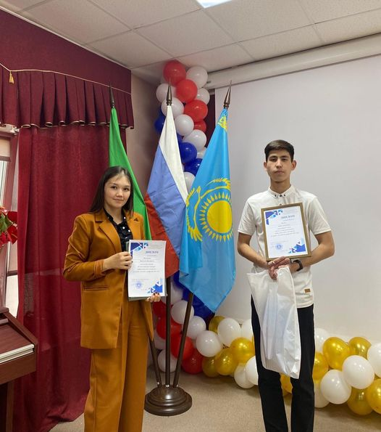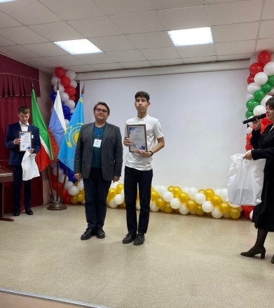
mailto:https://www.facebook.com/permalink.php?story_fbid=pfbid02WGpPTLWntdKybq1akxewFdEJTgnthcQf8Zh36pjiXLE9xvW91oZ1SGdXpBEhcS5tl&id=100040431936750
22-23 октября при поддержке Управления по вопросам молодежной политики Западно-Казахстанской области в областном конкурсе юных кюйшаров, который проходил в областной филармонии, студент группы ПОВТ-921 Калымгереев Ринат стал дипломантом, а студент группы ЭНГМ-911 Габиден Азат занял призовое 3 место.
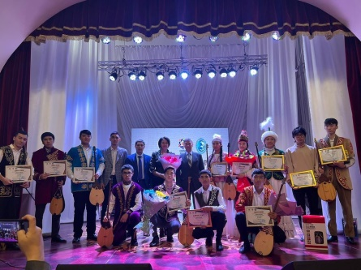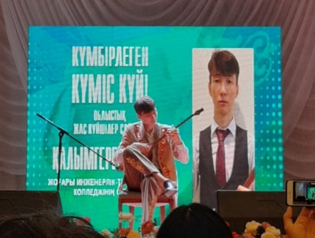
mailto:https://www.facebook.com/permalink.php?story_fbid=pfbid08d1e45iX19QC7UL7CmeEQK21SVKgyhA6Bbyfwo714aq3WFnNu7sCsRWmVuaKJi33l&id=100040431936750
На городском этапе Лиги колледж - 2022 сборная колледжа по футболу заняла 2-е место. Также получил направление в область.
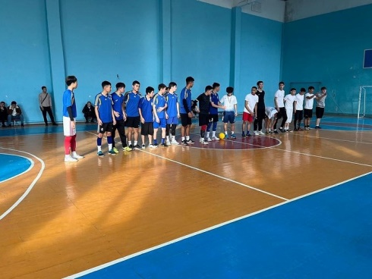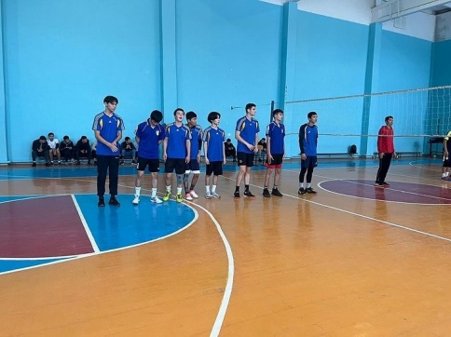
mailto:https://www.facebook.com/permalink.php?story_fbid=pfbid026pxBv4hZmtsQXzvuNwvU5SgCFpCd9tMXGfezUark3sWzuyBerHUFMEaCEJayzAKMl&id=10004043193675
Студент 2 курса колледжа, обучающии по специальности «Технология машиностроения» Утяпов Ришатты стал чемпионом РК по виду спорта на таэквоне.
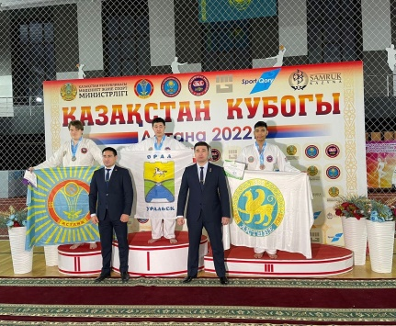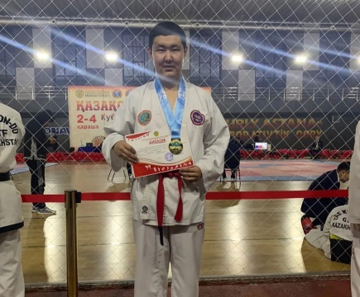
mailto:facebook.com/permalink.php?story_fbid=pfbid02z8vjuXb41FAVnEMUuTwg77dQ42BiTMyPEVGXRkTupq5w6PbBoWJJ8ww75qK3EJubl&id=100040431936750

Студент нашего колледжа Құрмет Тарас Нурпеисұлы был удостоен номинации «Лучший волонтер» на премии «Үздік-2022» акимата города Уральска.
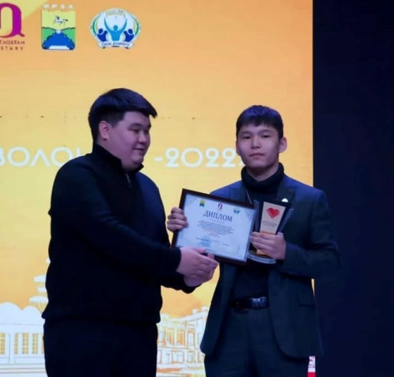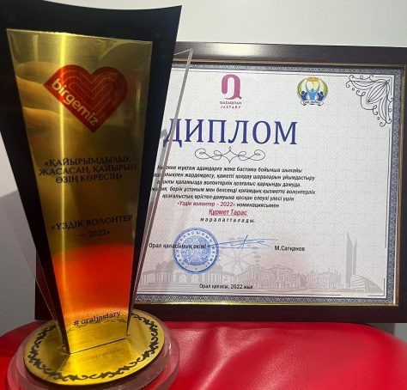
mailto:https://www.facebook.com/permalink.php?story_fbid=pfbid02mZx3gijR8xvPCwAoV7sBd1uYzsoWVVRCgsDs92Er3ReR7jwsiuDq9hbP27pS6dkZl&id=100040431936750
23 ноября по приглашению акимата города Уральска члены студенческого парламента высшего инженерно-технологического колледжа приняли участие во встрече с акимом города. На встрече, собравшей самую активную молодежь региона, аким города наградил благодарственным письмом студента группы ЭНГМ-921 Мендибаева Бекзата за активную общественную деятельность.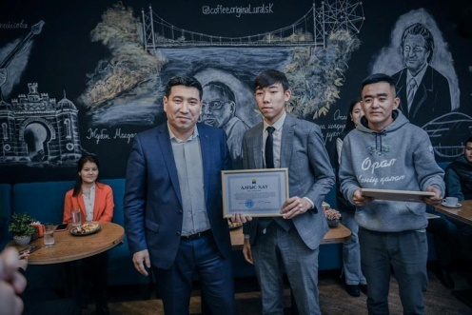 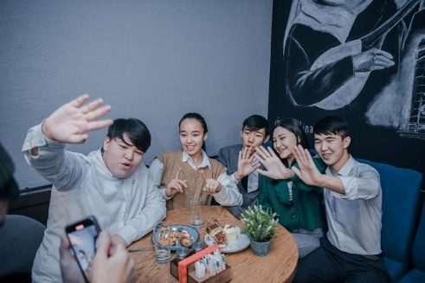
mailto:https://www.facebook.com/permalink.php?story_fbid=pfbid03X55oCXi4WshNbkt1JdBigCw2DK9ahWistYn6Tf8m5ceTYP69HL9ft4pUkNa3KfGl&id=100040431936750
В этом году в конкурсе "ТОП-100 студентов РК" в поддержку талантливой молодежи приняли участие 10 студентов из Западно-Казахстанской области и только 2 студента стали победителями. 2 студента-победителя также являются студентами Высшего инженерно-технологического колледжа
8 декабря в Астане состоялось награждение победителей республиканского конкурса.
В соответствии с программой мероприятия для студентов были проведены мастер-классы по лидерству, цифровой грамотности от сильных спикеров, проведена встреча в формате открытого диалога с министром просвещения РК Асхатом Аймагамбетовым.
Во время торжественного награждения победителей министр Асхат Аймагамбетов отметил: "за звание лучших на республиканском этапе боролись студенты колледжей всех областей. Сегодня мы хотим наградить 100 лучших студентов колледжа. Хочу поздравить вас с победой и пожелать не останавливаться на достигнутом, двигаться вперед, стать профессионалом своего дела и внести свой вклад в развитие нашей страны".
А. Издаева, получившая награду из рук министра, сказала: "Для меня сегодня особенный день. Эта победа-победа моего учебного заведения, моих учителей. Для меня большая честь получить награду из рук министра в Астане. Выражаю огромную благодарность".
Наши студенты-победители получили направление на работу в Карачаганакскую Оперейтинговую компанию «Карачаганак Петролиум», Издаева Айлита Есбулатовна ТОО "УралТехСервис".
Руководители наших студентов Сериккалиев т. с. и Сабригалиева Н.М.были награждены специальным благодарственным письмом.
mailto:https://www.facebook.com/permalink.php?story_fbid=pfbid06HdEBb22zNKUiaovngPPULNiU677tcKWADSBQyhFZAixQrMhzZuei7mmQiLNq6Brl&id=100040431936750

Выводы:
В соответствии с планом воспитательной работы по 2022/2023 учебному году проведены мероприятия и осуществлена работа по составлению плана мероприятий. В воспитательном отделе колледжа заключены соглашения с неправительственными организациями нашей жизни, наши студенты получили возможность активно участвовать в областных, республиканских мероприятиях. Среди студентов колледжа сегодня проводятся специальные мероприятия по профилактике правонарушений, религиозного экстремизма, СПИДа, суицида, насилия. Клуб» Саналы урпак " ведет активную работу.
Количество учащихся, предупрежденных приказом о нарушении внутреннего распорядка в текущем учебном году: за нарушение правил внутреннего распорядка – 2 предупреждения, 2 выговора. Строгий выговор - 1, выговор - 1 за нарушение правил внутреннего распорядка общежития, один студент был выселен из общежития по приказу.
На сегодняшний день, по достоверным свидетельствам, в колледже выявлено 5 учащихся, с религиозными взглядами. Со всеми ими была проведена индивидуальная беседа. Так же в не было зарегистрировано ни случаев заражения СПИДом, ни суицидов, ни насильственных действий. По данным вопросам на постоянной основе проводится профилактическая работа.
В целях дальнейшего повышения ответственности активных студентов перед обществом в нашем колледже проводятся закрытые вечера для активных студентов, именные акции.
В первом полугодии 2022/2023 учебного года проекты наших студентов получили поддержку Министерства образования и науки РК и показали высокие результаты на республиканских конкурсах.
В проведении общих воспитательных часов, открытых уроков и других мероприятий учащиеся принимают активное участие. Целью проведения таких мероприятий является не только обучение студентов по специальности, но и формирование у них всестороннего отношения, стремление избегать вредных привычек, вести здоровый образ жизни. Целью проведения таких мероприятий является повышение квалификации студентов, обмен опытом и повышение интереса учащихся к выбранной ими специальности.
Также в текущем учебном году в целях эффективной организации досуга студентов, привлечения молодежи к общественной работе, повышения творческих способностей учащихся в нашем колледже систематизирована и ведется работа по вопросам молодежи.
предложения поставленными в ближайшее время:
- Систематизация работы ученических органов самоуправления;
- Развитие дебатного движения в соответствии с приказом Министерства образования и науки РК, систематизация работы военно-патриотического клуба " Жас сарбаз» ;
- Укрепление отношений колледжа с родителями;
- Организация работы методического объединения наставников группы.

Заместитель директора по воспитательной работе ______________Ж.К. Балуанова

Рассмотренно на Педагогическом совете

Протокол №___

____ ______20_____г.

